БЮДЖЕТ ПРОЕКТУ
«Реконструкція дитячого майданчика на проспекті Миколи Бажана, 24/1»

п/п | Зображення | Назва | Габаритні розміри, мм (В-Ш-Д) | Кількість | Ціна, грн | Сума, грн
1 | 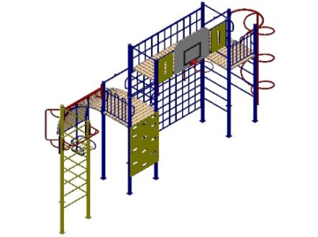 | Гімнастичний комплекс | 8320- 3000 -2900 | 1 | 37 310,00 | 37 310,00
 | 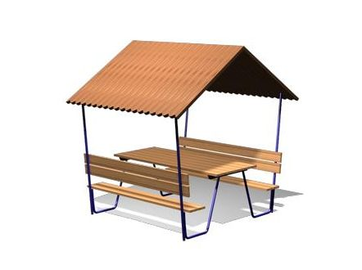 | Альтанка  зі столом і лавками | 2100- 2100 - 2250 | 1 | 10 374,00 | 10 374,00
4 | 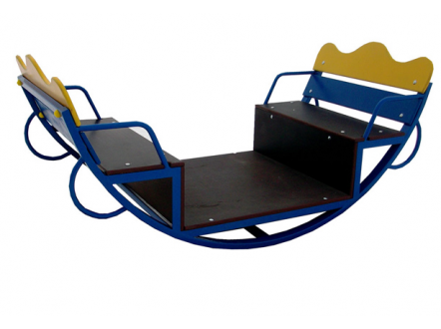 | Качалка-балансир «Дует» | 2590 - 1035 - 1025 | 1,00 | 6 133,00 | 6 133,00
Разом, грн: |  |  |  |  |  | 53 817,00
Відсоток обов’язкового резерву +20% |  |  |  |  |  | 10 763,00
Всього: |  |  |  |  |  | 64 580,00

